步骤7（这步实验是第二次来实验室进行的，使用了不同的设备）

（4）①查看交换机的地址表，如图所示。

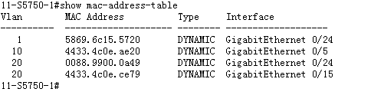

②清除地址表，如图所示。



③增加一个网线接口，观察地址表的形成如图所示。

从图中可以看出新增一个表项，MAC地址为98e7.f44b.de73，接口为GigabitEthernet 0/9，VLAN为1。

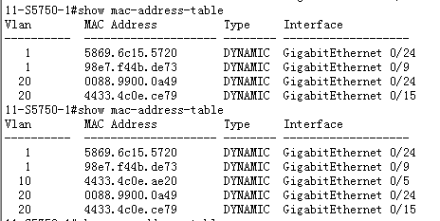

④在PC2使用Wireshark抓取ARP包可以看到洪泛现象，如图所示。

从图中可以看到IP为192.168.10.30的PC3在广播询问IP为192.168.10.20的PC2的MAC地址。

IP为192.168.10.20的PC2在广播询问IP为192.168.10.30的PC3的MAC地址。

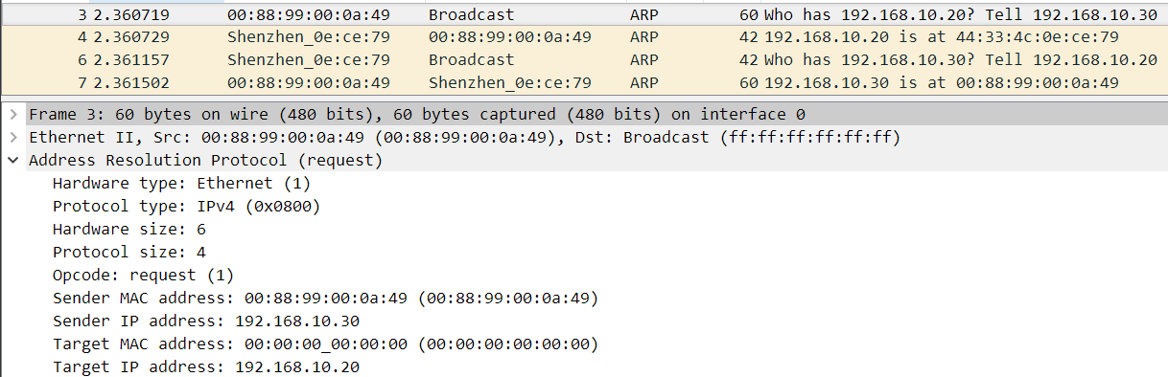

⑤show mac-address-table指令显示的MAC地址与在CMD下通过ipconfig /all命令显示的MAC地址是相同的。